**Antrag auf Mitgliedschaft im Tierschutzverein**

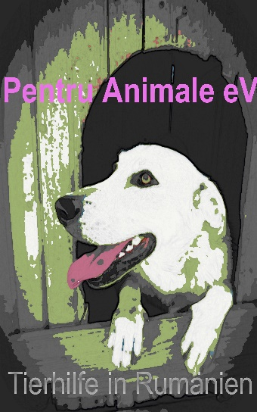

Pentru Animale e.V. – Tierhilfe in Rumänien

Breslauerstr. 8a

86842 Türkheim

**Name…………………………………………………. Vorname…………………………………………………………….**

**Geburtsdatum…………………………………….**

**Straße/Hausnummer…………………………………………………………………………………………………………**

**PLZ/Ort………………………………………………………………………………………………………………….............**

**Telefon………………………………………………. Mobil……………………………………………………………**

**E-Mail…………………………………………………. Beruf…………………………………………………………….**

**…………………………………………………………….. ………………………………………………………………………**

**Datum Unterschrift**

**erklärt hiermit den Beitritt als Mitglied in der Tierschutzverein Pentru Animale e.V. – Tierhilfe in Rumänien. Der jährliche Mitgliedsbeitrag beträgt für Einzelpersonen 40,00 €, für Familien sowie Lebensgemeinschaften mit identischer Meldeadresse 60,00 €.**

**Der Jahresbeitrag ist bei Eintritt, danach zu bis zum 15.Januar des laufenden Jahres unaufgefordert auf das Vereinskonto zu überweisen.**

**IBAN DE88 7016 9575 0000 0895 32**

**BIC GENODEF1TRH**

**Bei Raiffeisenbank Türkheim eG, Max.-Philipp-Str. 14, 86842 Türkheim**

**Wichtige Information zur Speicherung aller Daten**

**Ihre eigene Daten werden über ein gesichertes SSL Zertifikat 10 Jahre lang in unserer EDV gespeichert. Auf diese Daten haben nur Verwaltungspersonen des Vereins Zugriff!**

**Der Verarbeitung Ihrer Daten können Sie jederzeit widersprechen.**

**Mit meiner Unterschrift bestätige ich, dass ich die Datenschutzerklärung des**

**Tierschutzvereins Pentru-Animale e.V. zur Kenntnis genommen habe und mich mit ihr**

**einverstanden erkläre!**

**Unsere ausführliche Datenschutzerklärung finden Sie auf unserer Homepage im Impressum!**